МИНИСТЕРСТВО НАУКИ И ВЫСШЕГО ОБРАЗОВАНИЯ

РОССИЙСКОЙ ФЕДЕРАЦИИ

ФЕДЕРАЛЬНОЕ ГОСУДАРСТВЕННОЕ БЮДЖЕТНОЕ ОБРАЗОВАТЕЛЬНОЕ УЧРЕЖДЕНИЕ ВЫСШЕГО ОБРАЗОВАНИЯ

«Донецкий государственный университет»

Кафедра компьютерных технологий

**ЛАБОРАТОРНАЯ РАБОТА №2**

по дисциплине: «ООП»

Выполнил:

студент группы ИВТ-5

Полищук Н.А

Проверилa:

Дорохина Г.В

Донецк

2023

**Лабораторная работа №2**

**Тема:** создание классов

**Цель:** Получить основные понятия по следующим разделам языка Java: объектно-ориентированное программирование, создание объектов и классов из стандартной библиотеки Java; создание собственных классов.

**Программно-аппаратные средства:** JAVA, IntelliJ IDEA

Реализовал следующие задачи:

1. Создал класс Rectangle, представляющий прямоугольник, экземпляры которого обладают четырьмя полями целого типа (x1, y1, (x2, y2). Для данного класса создал три конструктора, которые инициализируют поля следующим образом:

1) конструктор принимает 4 параметра целого типа и присваивает их значения полям (x1, y1), (x2, y2);

2) конструктор принимает 2 параметра целого типа – ширину и высоту прямоугольника, а левый верхний угол прямоугольника помещает в координату (0,0);

3) конструктор не принимает никаких параметров – создает вырожденный прямоугольник с координатами углов (0,0) и (0,0).

В классе Rectangle создал:

– метод rect_print(), выдающий текущее состояние экземпляра прямоугольника (значение полей);

– метод move (int dx, int dy), перемещающий прямоугольник по горизонтали на заданное dx, по вертикали на заданное dy.

– метод Union, возвращающий объединение этого прямоугольника с другим прямоугольником (возвращается наименьший прямоугольник, содержащий оба прямоугольника).

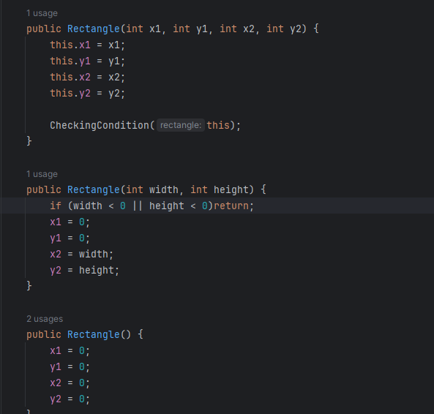

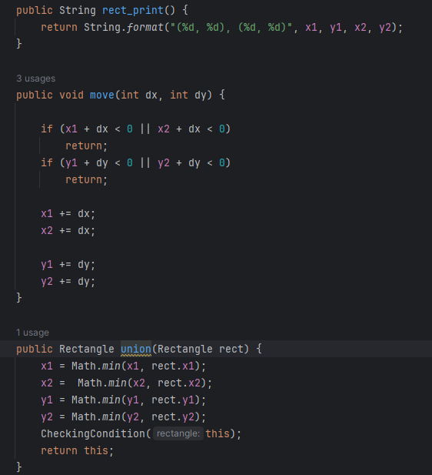

Пример удовлетворяющий условию конструкта:

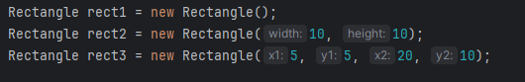

Пример не удовлетворяющий условию конструкта:

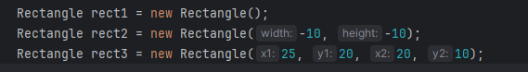

Пример удовлетворяющий условие union:

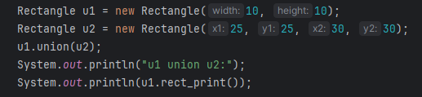

2. Расширил класс Rectangle новым классом DrawableRect, у которого есть метод прорисовки draw(Graphics g) и поле outColor с типом данных Color

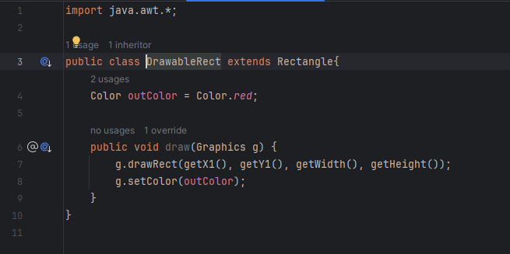

3. Расширил класс DrawableRect новым классом ColoredRect, в котором есть поле inColor с типом Color и метод прорисовки draw(Graphics g)

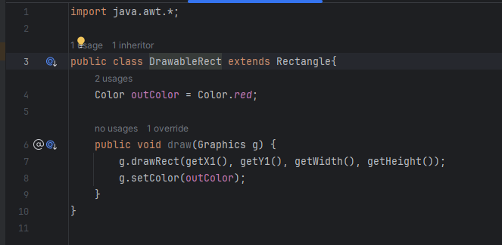

**Заключение**

Получил основные понятия по следующим разделам языка Java: объектно-ориентированное программирование, создание объектов и классов из стандартной библиотеки Java; создание собственных классов.

**Список рекомендуемой литературы**

**Список рекомендуемой литературы**

1. Гарнаев, Андрей WEB-программирование на Java и JavaScript / Андрей Гарнаев , Сергей Гарнаев. - Москва: СПб. [и др.] : Питер, 2017. - 718 c.

2. Гонсалвес, Энтони Изучаем Java EE 7 / Энтони Гонсалвес. - М.: Питер, 2016. - 640 c.

3. Гупта, Арун Java EE 7. Основы / Арун Гупта. - М.: Вильямс, 2014. - 336 c.